МОДУЛЬ
«КРЕМНИЙ И ЕГО СОЕДИНЕНИЯ»

Цели урока : опираясь на ранее полученные знания учащихся о неметаллах, привести их к пониманию различий в представлениях о кремнии как химическом элементе и кремнии как простом веществе; расширить знания о физических и химических свойствах кремния и его соединений, нахождении в природе, основных областях применения, акцентировать внимание учащихся на возможности интеграции курсов химии, биологии, истории, развивать умение выделять главное, сравнивать и обобщать.

Девиз урока: «Единственный путь, ведущий к знанию, -- это деятельность» (Б.Шоу).

Реактивы и оборудование: силикагель, соляная кислота, раствор силиката натрия, стакан, фенолфталеин, кристаллы окрашенных солей, платочек, спиртовка, спички, ступка спестиком, толченое стекло, стеклянная палочка, медиапректор, экран, ПК.

В данный модуль входят пять учебных элементов:
УЭ-1. Постановочная часть урока.
УЭ-2. Кремний – химический элемент.
УЭ-3. Кремний – простое вещество.
УЭ-4. Соединения кремния.
УЭ-5. Тест.

УЭ-1.
Постановочная часть урока.
Цели: познакомить учащихся с содержанием модуля, поставить учебные цели и определить пути их достижения.
На экране название модуля: «Кремний и его соединения».
Сначала ставим учебные цели. Знакомим учащихся с содержанием модуля по карте самоконтроля и самооценки по данной теме и обращаем внимание учащихся на то, что они должны знать и уметь.(5 мин)

КАРТА САМОКОНТРОЛЯ И САМООЦЕНКИ ПО ТЕМЕ « КРЕМНИЙ И ЕГО СОЕДИНЕНИЯ»

Содержание | Что нужно знать | Что нужно уметь | Контрольные вопросы и задания | Источник информации
Положение элемента кремния в периодической системе. Нахождение в природе. | Положение кремния в системе и особенности строения его атома | Дать сравнительную характеристику кремния по положению в периодической системе | 1.Какова распространенность кремния в природе?  2. В чем различие в строении атомов кремния и углерода? | Учебник,  стр. 178-179
Кремний – простое вещество. Получение кремния в промышленности, физические свойства . | Основные физические свойства кремния. Способы получения. | Описывать физические свойства кремния и объяснять их. Называть способы получения кремния в промышленности. | 1.В виде каких соединений встречается в природе кремний?  2.Приведите реакции получения кремния в промышленности.  3.Кристаллическая решетка кремния. | Учебник,  стр. 180-181, лекция
Кремний– простое вещество. Химические свойства кремния: взаимодействие с металлами, щелочами, кислородом. | Важнейшие химические свойства кремния. | Составлять уравнения химических реакций кремния с металлами, щнлочами, кислородом. Составлять электронный баланс для окислительно-восстановительных реакций. | 1.Допишите уравнения реакций:  Si + O₂=  Si + H₂O + NaOH =  Si + Mg =  Объясните окислительно-восстановительные процессы.  2. Порошковую смесь кремния и графита массой 20 г обработали избытком концентрированного раствора едкого натра. При этом выделилось 5,6 л газа. Рассчитать массовую долю углерода в исходной смеси. | Учебник,  стр. 180-181
Соединения кремния | Силан. Оксид кремния. Его свойства и строение. Кремниевая кислота и ее соли. | Составлять уравнения реакций оксида со щелочами, основными оксидами, карбонатом, магнием. | Допишите уравнения:  SiO₂ + NaOH =  SiO₂ + CaO =  SiO₂ + CaCO₃ ₌  SiO₂ + Mg = | Учебник,  стр. 181-184, 114  .
Кремний – простое вещество. Применение кремния и его соединений. | Области применения кремния и его соединений. | Доказать преимущества применения кремния и его соединений для человека. | Важнейшие соединения кремния | Учебник,  стр. 182-184.

На каждой парте лежит схема-кластер: «Кремний – химический элемент. Кремний – простое вещество».
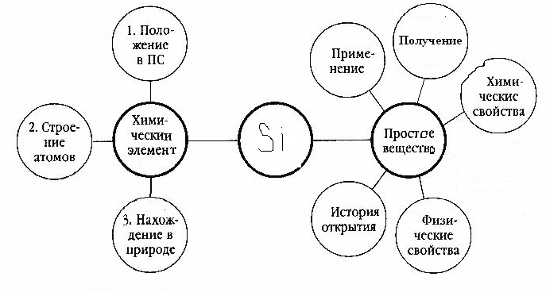

УЭ-2.
Кремний – химический элемент.
Цель: сформировать понятие о кремнии как химическом элементе.
Учащиеся в течение 10 мин работают по плану:
- Положение химического элемента кремния в периодической системе.
- Строение атома кремния.
- Нахождение кремния в природе (использовать табл.)

ЭЛЕМЕНТ | РАСПРОСТРАНЕНИЕ В ПРИРОДЕ  (мас. %)
О  Si  AI  Fe  Са  Na  К  Mg  H  Остальные элементы | 49  26  7  5  4  2  2  2  1  2

Часто говорят, что в организме человека содержится вся таблица химических элементов Д. И Менделеева . И это не далеко от истины: в организме человека обнаружено более 80 элементов. Кремний относится к так называемым примесным элементам; его содержание в организме человека крайне мало и составляет 0,001 %. Кремний обнаружен в печени, надпочечниках, волосах и хрусталике глаза. Кремний в организм человека поступает только через вдыхаемый пылеобразный диоксид. При повышенном содержании последнего в воздухе (в шахтах, на стекольных заводах) возникает тяжелое заболевание легких – силикоз. При этом заболевании в легких образуется гель, лишая их подвижности.

УЭ-3.
Кремний – простое вещество.
Цели: Сформировать понятие о кремнии как простом веществе, расширить знания о физических, химических свойствах азота, его нахождения в природе, основных областях применения.

Сообщаем учащимся историю открытия кремния.

Далее учащиеся обсуждают физические свойства кремния. Учитель сообщает дополнительную информацию, отсутствующую в учебнике:
- Кристаллическая решетка – атомная, как у алмаза, но менее прочная , так как атом кремния имеет больший радиус.
- Меньшая плотность(2,33 г см³), чем у алмаза (3,5)
- Мягче(7), чем алмаз (10)
- Более легкоплавок(1423), чем алмаз (1750)
- Полупроводник.
- Имеет две модификации: кристаллическая (как у алмаза) и аморфная.
Заполним схему-паучок «Физические свойства азота».

На изучение химических свойств кремния отводим 10 мин. Ученики работают с учебником.
Обращаем внимание учащихся на то, что азот может быть и окислителем, и восстановителем в зависимости от условий.
Получение кремния:
В промышленности: учебник, стр. 181.

УЭ-4.
Соединения кремния.
Цели :Познакомить учащихся с важнейшими соединениями кремния, их свойствами,
применением.
Ученики работают с учебником (10 мин).
Демонстрация опытов:
- Получение кремниевой кислоты.
- Растворение стекла в воде.
- Химические водоросли.
- Несгораемый платочек.

УЭ-5
Тест.
Цель: повторить и обобщить знания учащихся о кремнии, выявить степень усвоения учащимися модуля «Кремний и его соединения».

